**ESCUELA SECUNDARIA**

**TECNICA 121**

**CICLO ESCOLAR 2022-2023**

**GUÍA DE ESTUDIO DE PRIMERO** 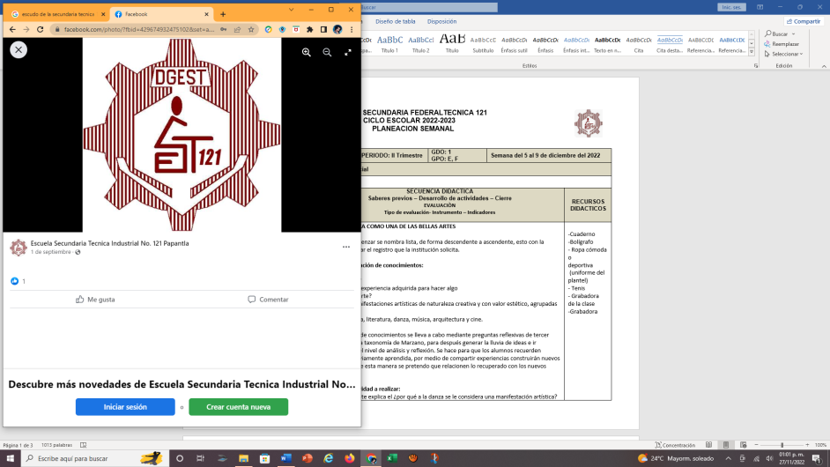



|  |  |  |  |  |
| --- | --- | --- | --- | --- |
| **MTRO. Alicia Vidrio Jiménez** | **ASIGNATURA: Artes (danza)** | **PERIODO: I, II, III Trimestre** | **GRADO: 1** | **GRUPO: E y F** |

**TEMAS DE ESTUDIO**

-Observación Del cuerpo como medio de expresión y comunicación de emociones, sentimientos e ideas en diferentes situaciones.

-La danza como una de las bellas artes.

-El arte de la danza.

-Elementos de la danza.

-Ejes y esquemas corporales

-Cuidados del cuerpo humano.

-Alineación corporal

-El trabajo coreográfico en la danza.

-Danza con fines rituales y sagrados.

-Culturas antiguas de México.

**APOYOS DE ESTUDIO (BIBLIOGRAFÍAS)**

-De tus apuntes

-Lenguaje corporal de la danza 1 Artes Secundaría

Autor: Gabriel Pelayo Otero

Editorial: Euterpe

-Internet

-Ensiclopedias